‐ 8月のお休み -

8/10（土）～12（月）休診
8/23（金）・24（土）休診
8/30（金） 休診
※8/3（土）は17時までの診療になります。
※お盆期間（8/13～16）は通常診療になります。

13時～15時は休診時間となります。
ネットからのご予約も可能となっています。
電話でのご予約、お問合せも可能です。
☏ ： ０２８４－６４－９３９９

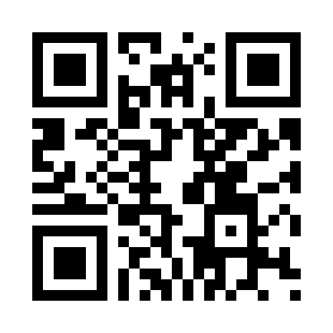
【 ネット予約はこちら ↓ 】

